Учимся плести из соломы

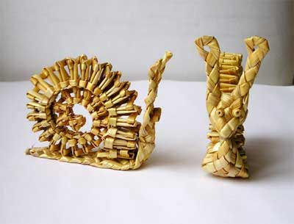

Подготовка соломы для плетения
1. Лучше всего использовать для плетения ржаную соломку. Стебель ржи среди всех злаковых растений имеет наибольшую длину и отличается прочностью. В замоченном состоянии солома ржи наиболее мягкая и пластичная. Пшеничная соломка также пригодна для плетения, но она короче, грубее и толще ржаной.
2. Заготавливай соломку в конце июля – начале августа, когда колос только начинает наливаться. Стебли срезай у самой земли. Если заготовленная солома сырая и зеленоватая, её нужно просушить, иначе она перепреет, почернеет и станет непригодной для плетения.
3. Суши солому, разложив стебли нетолстым слоем в горизонтальном положении и периодически поворачивая. Зелёная соломка, высушенная в тени, сохраняет свой цвет. Солома, высушенная на солнце, выбеливается и её золотистый оттенок усиливается.
4. После сушки солому следует очистить от листьев. Делать это удобно, разрезая стебель на отрезки между узлами. Отрезая коленце, одновременно снимай листья, скреплённые с ним.
5. Разрезанные и очищенные от листьев соломины сразу сортируй по длине и толщине. Хорошо просушенную и рассортированную соломку можно хранить в картонных коробках не один год, при этом она не теряет своих декоративных и пластических качеств.
6. В плетении чаще используют три верхних, наиболее тонких колена, которые имеют равномерную толщину по всей длине.
7. Перед работой солому необходимо замочить или запарить. Пучки соломы, необходимые для работы, погрузи в большую ёмкость с водой. Если солома заготовлена недавно, замочи её на полчаса в воде комнатной температуры. Прошлогоднюю солому залей горячей водой и, прижав гнётом, выдержи до тех пор, пока она не станет мягкой. Но не оставляй солому в воде продолжительное время, чтобы она не почернела.
8. Вынув из воды, заверни соломку в целлофан или влажную ткань для того, чтобы она не высыхала в процессе работы.
9. Если осталась неиспользованная солома – просуши её. Впоследствии её снова можно будет использовать.

Технологии и виды плетения
Выделяют четыре основных вида плетения из соломки: спиральное, прямое, плетение плоских и объемных плетенок. Прежде чем приступить к плетению непосредственно из соломы, лучше потренироваться выплетать плетенки из разноцветных бумажных полосок.
Спиральное плетение (рис. 1). Сущность этого вида плетения заключается в том, что слегка скрученный соломенный жгут обматывается прочной бечевкой (льняной нитью, лентами лозы, корня, лыка, бересты) и укладывается по спирали плотными витками. Толщина жгута зависит от размера изготавливаемого изделия, объем которого формируется в процессе плетения. Жгутом, укладываемым по спирали, наращивают объем в высоту, одновременно сужая его или расширяя. Поэтому формы изделий, выполненных в технике спирального плетения, как правило, округлые, шарообразные или цилиндрические, в основании – круглые или овальные.
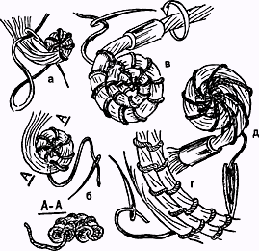
Рис. 1. Спиральное плетение: а – начало плетения; 6 – соединение жгута бечевкой; в – приспособление для контроля за толщиной жгута; г – окончание плетения; д – челнок для стягивания жгутов.
Плетение любой емкости начинают с середины дна. Несколько тонких стебельков, сложенных вместе, обматывают бечевкой и свертывают в маленькое кольцо (а). Обмотав кольцо несколько раз бечевкой, постепенно скручивают вокруг него оставшуюся часть жгута. После каждого оборота иголку подсовывают под очередной виток бечевки, расположенный на предыдущей спирали (б). С увеличением диаметра выплетаемого круга расстояния между витками бечевок увеличиваются, поэтому, чтобы дистанция между витками была все время более или менее одинаковая, время от времени делают “холостые” обороты бечевки вокруг жгута, подцепляя после этого иголкой нужный виток бечевки. Чтобы укладываемый жгут был достаточно прочным, его необходимо постоянно скручивать в одном направлении. Нужно также следить за тем, чтобы толщина жгута была всегда постоянной, вовремя добавляя новые пучки соломы. Толщину жгута удобно контролировать с помощью металлической или пластмассовой трубки (в). Заканчивая работу над каждым изделием, остаток жгута подрезают так, чтобы он плавно переходил к тонкому концу (г). После этого его обматывают бечевкой, и соединение жгута становится почти незаметным. Чтобы сплести ручку или ажурный просвет в стенке сосуда, жгут обвивают лентой на протяжении 4-7 см и затем прикрепляют к предыдущему ряду так, чтобы образовалась дуга. Можно повторить этот прием по всему ряду, а следующий ряд прикреплять к образовавшимся дужкам. Последний виток спирали оплетают лентой (бечевкой), как обычно, а затем, возвращаясь назад, заплетают просветы. Если жгуты обматывают не очень толстыми бечевками или суровыми нитками, то вместо иглы удобно использовать специальный деревянный челнок. Его вырезают из твердой древесины березы, груши, яблони, бука. На челнок наматывают довольно большой запас ниток, и это дает возможность оплетать соломенный жгут практически беспрерывно (д).
Укладывая жгуты спирально в одной плоскости, получают плоские круги различного диаметра, которые могут служить подставками, ковриками. Если необходимо сплести блюдо, чашу или глубокую корзину, то в процессе плетения каждый очередной виток жгута увеличивают или уменьшают в зависимости от формы. Желая сделать стенки сосуда цилиндрическими, жгуты одинакового размера наращивают по вертикали вверх. При увеличении диаметра каждого очередного витка сосуд расширяется, а при уменьшении – сужается.
Прямое плетение (рис. 2). Прямое плетение схоже с процессом изготовления полотна на ткацком станке. Выполняют его из сплющенных или распластанных в ленту соломин. Увлажненную толстую соломину разглаживают вдоль стебля ножом или иглой и на доске разглаживают тупым ножом сначала с изнаночной, затем с глянцевой стороны, операцию повторяют несколько раз, пока соломина не станет прямой лентой. Полотняное переплетение ведут по схеме (а) в такой последовательности: укладывают нужное количество соломенных лент, определяемое размером задуманной плетенки, вертикально параллельно друг другу и концы их приклеивают или прижимают прессом. Приподнимают четыре соломины через одну и под них перпендикулярно нечетным соломинам укладывают первую горизонтальную соломину. Затем приподнимают нечетные вертикальные соломины и укладывают вторую горизонтальную соломину и т.д. Соломины плотно подгоняют друг к другу. Сушат плетенку под прессом. При диагональном плетении (б) горизонтальные соломины перекладывают не через одну, а через две вертикальные, и в каждом ряду сдвигают переплетение вправо или влево на одну соломину. Поверхность плетенок, выполненных в технике прямого плетения, обладает эффектом светотеневой игры, подчеркивающей рисунок и фактуру плетения. Такие плетенки используют в качестве фона в панно, салфеток, фрагментов аппликаций и деталей объемных изделий.
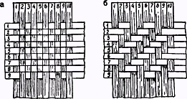
Рис. 2. Прямое плоское плетение: а – полотняное, б – диагональное.
Плоские плетенки. Плетение плоских плетенок позволяет получать из отдельных соломин плоские плетеные ленты. Они различаются по ширине, рисунку, плотности. Внешний вид плетенок, их прочность, жесткость, пластичность зависят от толщины, количества соломин и способов их переплетения. Сшивая плоские плетенки, можно изготовить различные предметы бытового и декоративного назначения. По числу соломин, из которых плетут плоские плетенки, их делят на двухконцовки, трехконцовки, четырехконцовки и т.д. Самая широкая плоская плетенка имеет одиннадцать концов.
Рассмотрим процессы выполнения следующих плоских плетенок: трехконцовки, четырехконцовки, пятиконцовки, шестиконцовки, “зубатки”.
При плетении всех этих плетенок нужно соблюдать общепринятые правила:
- брать для плетения среднюю, равномерную по всей длине часть стебля соломины;
- соломины подобрать разной длины, чтобы они не кончались одновременно;
- плести плотно, так как при высыхании соломы плетение слабеет;
- наращивание следующей соломины производить после того, как заплетен стык предыдущей;
- наращивать соломину, вставляя один конец в другой, либо накладывая один конец на другой на 2 см, либо зацепляя путем расщепления стебля;
- загибы краевых соломин фиксировать точно под нужным углом, проглаживая их сильным движением пальцев;
- плетенки из отдельных соломин плести от себя, держа выплетенную часть на коленях;
- толстые плетенки можно плести к себе, предварительно закрепив соломины на столе;
- законченную плетенку прокатать деревянной скалкой до ее высыхания, чтобы она стала ровной и плоской.
Для плетения трехконцовки (рис. 3) используют две соломины. Соломину 1 располагают горизонтально, а соломину 2 – под углом 45° к ней (а). Затем концы соломины 2 сгибают под прямым углом друг к другу (б). Соломину 1 сгибают, в свою очередь, под прямым углом к соломине 2, расположенной справа (в). На следующем этапе соломину 2, расположенную слева, сгибают по линии, идущей под углом 45°. Затем соломину 2 справа сгибают также под углом 45°, перехлестывая находящийся в середине другой конец этой же соломины (г, д). Начиная с этого места, все операции плетенки трехконцовки повторяют в том же порядке.
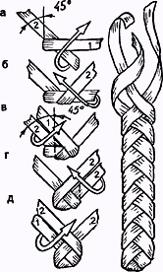
Рис. 3. Плетенка-трехконцовка.
Плетенка-четырехконцовка (рис. 4) отличается от предыдущей большей шириной и более сложным рисунком плетения. Соломины располагают под углом 60° друг к другу (а). Соломину 1 огибают вокруг соломины 2. Затем один конец соломины 2 сгибают влево (б, в), а другой – вправо и просовывают под соседнюю соломину 1 (г). После этого конец соломины 1, расположенный справа, сгибают влево (д), а другой ее конец, расположенный слева, сгибают вправо и подсовывают под соломину 2. На этом цикл плетения замыкается и далее идет повторение плетения в той же последовательности.
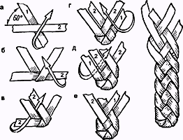
Рис. 4. Плетенка-четырехконцовка.
Пятиконцовка (рис. 5) получается несколько шире.
Вариант I: Заплетают ее, взяв в руки три соломины. Соломины 2 и 3 огибают одновременно вокруг соломины 1 так, чтобы между их концами получился прямой угол (I – а, б). Соломину 1 сгибают влево и подсовывают под соседнюю соломину 3 (I – б). Затем сгибают соломину 3 с левой стороны, располагая ее над соломиной 2, и подсовывают под соломину 1 (I – б, в). Соломину 2, находящуюся справа, переплетают с соломинами 3, а соломину 2 (слева) – с соломинами 1 и 2 (I – в, г). Дальнейшее плетение ведется в том же порядке.
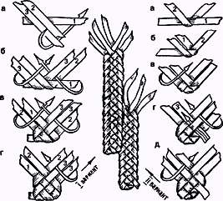
Рис. 5. Плетенка-пятиконцовка.
Вариант II: Плетения пятиконцовки начинают, как при заплетании плетенки-четырехконцовки, используя всего две соломины. Их располагают под углом друг к другу (II – а), а затем переплетают, как четырехконцовку (II – б, в). На следующей стадии вставляют в плетенку соломину 3 и, поочередно сгибая крайние соломины, переплетают их с другими, находящимися в плетенке (II – г, д).
Плетенку-шестиконцовку (рис. 6) плетут с помощью специальной булавки, которую сгибают из стальной проволоки. Соломины зажимают булавкой под определенным углом (а) и перегибают в месте ее закрепления (б). После этого начинают переплетать соломины, не беспокоясь, что они рассыплются. Находящуюся в середине соломину 3 переплетают с соломинами 1 и 2 (в). С ними же переплетают также находящуюся справа соломину 3 (в, г). Затем крайнюю слева соломину 1 переплетают с соломиной 2 и двумя соломинами 3 (г, д). В той же последовательности плетут дальше. Когда все соломины будут неоднократно переплетены, булавку вынимают.
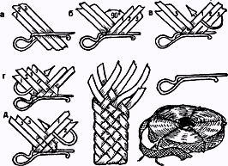
Рис. 6. Плетенка-шестиконцовка.
Плетенка-шестиконцовка, как и все другие плоские плетенки, при высыхании перекручивается по винтовой линии. Причем плетенки, состоящие из четного числа соломин, закручиваются сильнее тех, что сплетены из нечетного числа соломин. Поэтому готовые плетенки увлажняют и разглаживают горячим утюгом, а затем сворачивают в рулончики, перевязывают в нескольких местах бечевкой и хранят в сухом месте.
Плетенку “зубатка” (рис. 7) используют для сшивания шляп, сумок, оформления краев изделий, декорирования соломенной скульптуры и т.д. Она имеет зубчатые края, красивый рисунок, проста в исполнении. Плетенка не растягивается, но в то же время способна изгибаться.
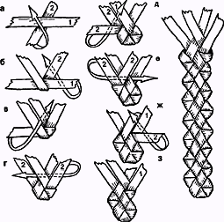
Рис. 7. Плетенка “зубатка”.
Начинают плести “зубатку” так же, как и простую четырехконцовку (а, б, в, г). И только на пятой стадии плетения возникает первое различие, когда образуется первый и начинает формироваться второй зубчик. Правый конец соломины 2 просовывают в плетение, огибают вокруг находящейся слева соломины 2 и выводят поверх соломины 1 (д, е). В свою очередь соломину 2, расположенную слева, просовывают в плетение и выводят справа (ж). В результате этих операций формируется второй зубчик. Приступая к формированию третьего зубчика, выведенную справа соломину 2 огибают вокруг соломины 1 (з). Все дальнейшие операции по формированию остальных зубчиков аналогичны предыдущим.
Объемные плетенки. Их объемность достигается способами переплетения и применением каркасов из соломы, проволоки, лозы, палочек и т.д. Используют эти плетенки в качестве деталей, шнуров при сборке изделий из соломки, для изготовления украшений (обручи на голову, браслеты, соломенные цветы и т.д.).
Наиболее простой и пластичной объемной плетенкой является цепочка (рис. 8). Ее можно растянуть, сжать гармошкой, выложить в спираль. Заплетается “цепочка” из одной соломины, которую сгибают под углом 45° (а). В результате концы ее окажутся под прямым углом друг к другу (б). Линию сгиба предусмотрительно следует сместить к одному из концов, чтобы они были разной длины и наращивались не одновременно. На следующем этапе плетения левый конец соломины сгибают под прямым углом (в). В свою очередь конец соломки, расположенный справа, тоже сгибают под прямым углом (г). Конец соломки, оказавшийся внизу, сгибают сверху вниз (д). И теперь уже другой конец соломки сгибают под прямым углом слева направо (е). Так делают до получения “цепочки” нужной длины. Наращивание осуществляют простым накладыванием соломин на их окончания.
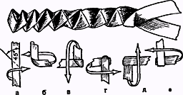
Рис. 8. Объемная плетенка “цепочка”.
Плетеные квадраты, многоугольники, ромбы используются чаще всего для отделки шкатулок, оформления скульптуры, изготовления декоративных украшений.
Принцип плетения всех фигур одинаков, поэтому достаточно освоить приемы плетения наиболее простой из них – квадрата (рис. 9). Начинают плести с изготовления каркаса (а). Две соломины (палочки) располагают под прямым углом друг к другу и прочно связывают. Одновременно к крестовине привязывают ленту из соломы. Затем ею последовательно обвивают стойки крестовины, получая таким образом первую спираль квадрата (б – к). Так же выполняют второй, третий и остальные витки. Когда заканчивается соломина, новую вставляют тонкой частью (вершинкой) в комелек кончающейся соломины в тот момент, когда предстоит сделать очередной поворот вокруг стойки (л). Новую соломину огибают вокруг стойки, зажимая конец старой. Закончив плетение, конец оплетки заделывают под соломину, расположенную на противоположной стороне квадрата (л).
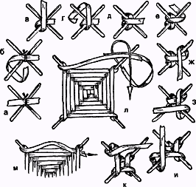
Рис. 9. Плетение квадрата.
Форма каждого многоугольника определяется формой крестовины: для шестиугольника – это три пересекающиеся соломины, для восьмиугольника – четыре. Поскольку каркас крестовины полностью оплетается соломкой, его можно сделать из проволоки, что очень удобно при закреплении квадратов и многоугольников на стенках деревянных или картонных шкатулок. Квадрат или другая объемная фигура, сплетенная из соломы двух цветов, расположенных в определенном порядке, подчеркивает естественную красоту соломки, создает особый ритм.
Если немного пофантазировать, то из соломки на основе многоугольника можно изготовить множество ярких елочных украшений (рис. 10). При этом крестовины делают из длинных соломин, затем их сгибают и соединяют различным образом.
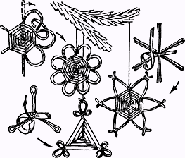
Рис. 10. Елочные украшения из соломки.
Отделочные плетенки. Они бывают двух видов: плоские и витые. Плетут их как минимум из четырех соломин. Используют для отделки сшитых из плоских плетенок изделий, а также различных шкатулок и коробочек. Отделочные плетенки пластичны, хорошо изгибаются, из них можно выкладывать разные формы, а если вставить в плетенку проволоку, то она сохранит заданный изгиб. Витую плетенку можно выполнить в виде расширяющейся или сужающейся спирали. Этого достигают за счет утолщения каркаса в нужном месте или за счет специальной укладки соломки. Такие плетенки получаются легкими, ажурными. Обычно для отделочных плетенок используют тонкую солому верхней части стебля.
Для плетения плоской плетенки (рис. 11) берут четыре соломины, прочно связывают их концы. Две средние соломины являются как бы основой – ядром, которое оплетают двумя другими соломинами, находящимися по краям. Под средние соломины заводят сначала соломину 1, а затем соломину 2 (б, в). Соломину 1, в свою очередь, укладывают поверх ядра, притягивают сверху соломиной 2 (г) и загибают в противоположную сторону поверх ядра (д). Уже на другой стороне соломину 1 снова притягивают соломиной 2 (е). В той же последовательности ведется и остальное плетение (ж, з). Ширина отделочной плетенки зависит от количества соломин в ядре.
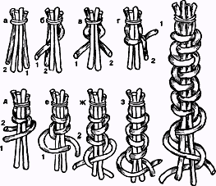
Рис. 11. Плетение плоской отделочной плетенки.
Витую плетенку (рис. 12) закрепляют так же, как плоскую, и начинают плетение. Расположенную справа соломину 1 просовывают между соломиной 2 и двумя центральными соломинами (б). В свою очередь, соломиной 2 огибают конец соломины 1, выводят ее поверх центральных – ядра и просовывают в петлю, образованную справа соломиной 1 (в). Полученный узел затягивают покрепче и продолжают плетение. Соломины 1 и 2 меняются ролями: теперь уже соломину 2 просовывают между соломиной 1 и ядром, а соломиной 1 огибают конец соломины 2 и просовывают в петлю, образованную справа соломиной 2 (г). Полученный узел также затягивают покрепче. Все остальные узлы вяжутся в той же последовательности. В процессе плетения плетенка будет равномерно закручиваться по часовой стрелке. Кончающуюся боковую соломину наращивают, вставляя в очередную петлю конец новой соломины. Соединение будет более прочным, если некоторое время переплетать старую соломину вместе с новой. Соломины ядра могут быть не очень гибкими, в то время как боковые должны быть высокопластичными. Для проверки этого качества из партии замоченных соломин берут одну-две и завязывают простым узлом. Если узел получится округлым, без сколов и защепов, а солома вокруг него не треснула, то такой материал вполне годится для плетения.
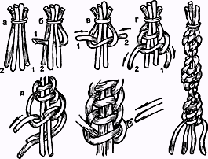
Рис. 12. Плетение витой отделочной плетенки.
Соломенные бусы делают из отдельных бусин, нанизывая их на нить. Сначала надо потренироваться на бумаге. Берут бумажную ленту шириной 1 см, длиной 15 см. Сгибают полоску семь раз на квадратики и нумеруют их цифрами от 1 до 7 слева направо. Двумя первыми квадратиками складывают треугольник, придерживая их левой рукой, а правой, совмещая под прямым углом верхнюю сторону квадрата 3 с верхней стороной квадрата 2, перегибают ленту по месту сгиба и накладывают квадрат 4 на квадрат 1. Поворачивают фигуру к себе и накладывают квадрат 5 на квадрат 2, затем квадрат 6 – на 3, а 7 – на 4. Бусины выполняют из соломенной ленты шириной 8-10 мм, концы ее заправляют под бусину и обрезают. Для бус одного размера берут ленты одинаковой ширины. Если нужно сделать разновеликие бусы, готовят ленты разной ширины. Делают бусы такой длины, чтобы они свободно проходили через голову (приблизительно 50 бусин); нанизывают их на нить через углы. Освоив основные виды и способы плетения из соломки, можно приступить к изготовлению несложных изделий (салфетки, подставки, корзины, шляпы). Но прежде необходимо ознакомиться еще с приемами сшивания плетенок.
Сшивание плетенок. Изделия из плетенок сшивают вручную иглой или же на швейной машине. В зависимости от назначения изделия выбирают вид плетенки и способ сшивания – встык или уступом.
При сшивании встык (рис. 13) иголкой поочередно зацепляют края сплачиваемых плетенок и стягивают их как можно плотнее ниткой. Сшитые таким образом плетенки представляют собой ровную поверхность, поскольку все они находятся на одном уровне. Встык скрепляются плетенки при изготовлении циновок, ширм, декоративных панно и т.д.
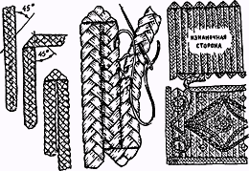
Рис. 13. Сшивание плоских плетенок встык.
Уступом сшиваются плетенки для всевозможных головных уборов, сумок, абажуров и других изделий, показанных на рис. 14. Рассмотрим этот способ скрепления плетенок на примере изготовления шляпы. Для нее потребуется сплести 15-20 м “зубатки”, которую перед сшиванием обязательно нужно увлажнить, тогда она хорошо будет выкладываться по форме и не расщепляться при прокалывании иглой. Сшивают по спирали. Шляпа, как известно, состоит из донышка 2 (рис. 14), тульи 3 и полей 1. Сшивать начинают с донышка. Вокруг конца “зубатки”, отогнутого на 5 см, выкладывают по овалу витки ленты плетенки. На закругленных участках слегка растягивают ее по внешней стороне. Каждый виток накладывают на предыдущий на 1/3 ширины ленты и пришивают. Шить следует нитками под цвет соломки, делая стежки не более 2-3 мм и стараясь размещать их на зубчиках. После того как будет сшито 8-10 витков (размер шляпы 56-58), очередной виток отгибают от прошивки вниз, а последующие витки выкладывают по его периметру и выстрачивают тулью высотой 6-7 см. Чтобы вывести из цилиндра тульи плоские поля шляпы, внешний край десятого витка припускают в длину и отгибают вверх. Для полей достаточно сшить 8 витков. Конец “зубатки” подшивают под предыдущий виток. В процессе сшивания необходимо помнить, что если плетенку припускать – форма изделия увеличится, если натягивать – уменьшится.
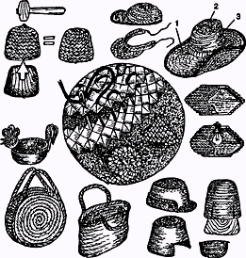
Рис. 14. Изделия из плоских плетенок, сшитых уступом.
Таким же образом изготавливают изделия полусферической формы – чашу, блюдо, короб, поднос. Укладывают увлажненную плетенку, изгибая ее по спирали. Каждый новый оборот спирали накладывают на предыдущий с уступом 2-6 мм. Для чаши среднего размера потребуется до 20 м плетенки шириной 10 -12 мм (выплетенной из 7 соломин), для короба с крышкой – не менее 50 м плетенки.
Готовое изделие выравнивают, постукивая молотком по его поверхности или прогладив утюгом через мокрую ткань.
Соломенная скульптура. Искусство соломенной пластики – один из наиболее трудных видов соломоплетения. Кроме ремесленных навыков свободного владения материалом оно требует особого чутья формы, объема, знания художественных особенностей соломки, умения подметить и передать характерные черты изображаемого. Для скульптуры берут верхнюю, более тонкую и длинную часть ржаной соломы. А если фигура крупная, то и весь стебель. Каркас делают из пучка распаренной соломы; конструктивные узлы перевязывают толстыми нитками или проволокой очень туго. Обычно перевязки прикрывают соломенной лентой. Для наполнения объема скульптуры используют бумагу, вату, ткань, для передачи движения и устойчивости – гибкую проволоку. После окончания плетения фигурку оборачивают лентами из мягкой ткани до ее окончательного высыхания.
На рис. 15 показаны этапы изготовления лошадки – традиционного образца народной соломенной пластики. Небольшая фигурка связывается из трех пучков: голова, шея, передние ноги – из первого, туловище и хвост – из второго, задние ноги – из третьего. Гриву и уши делают отдельно.
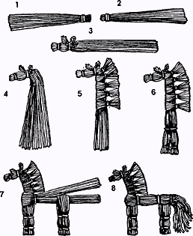
Рис. 15. Изготовление соломенной лошадки.
Процесс изготовления: 1 – перевязывают длинный пучок соломки с одного конца; 2 – выворачивают его и перевязывают как можно ближе к краю; 3 – делают вторую перевязку, определяя длину головы лошадки; под эту перевязку вставляют ушки, сплетенные из четырех соломин, концы которых изображают челку; 4 – оформляют гриву, завязывая пучки соломки вокруг шеи и подстригая их; 5 – отгибают пучок соломки из второй перевязки вниз почти под прямым углом к голове; 6 – делают передние ноги, разделив и перевязав пучки соломки по два раза – внизу и посередине.
Туловище выполняют из второго пучка, уложив его серединой поверх перевязки между шеей и передними ногами; концы пучка соединяют и закрепляют за шеей. Пучок для задних ног перекидывают поверх пучка-туловища и связывают его внизу, а затем оформляют из него ноги так же, как и передние. Хвост можно оставить пучком или перекрутить его в жгут. Если соломины расщепить и переплести, а после высыхания расплести, хвост будет пышным и волнистым.
Таким образом можно выполнить любую анималистическую соломенную скульптуру, выразительность которой достигается передачей облика животного, соблюдением соотношений длины туловища и его толщины, длины ног к размеру туловища, а также оформлением каркаса декоративными элементами.
Украшают изделие из соломки различными накладными деталями. Это объемные плетенки (ромбы, цепочки, перетяжки, витые жгуты, гармошки и т.д.) и плоские, выложенные узорами. В декоративных целях используют подкрашенную соломку, из ее расщепленных коленцев получаются кисточки, бантики, солнышки и т.д.
Соломенный “паук”. Это подвесная декоративная конструкция, одно из интересных изобретений народного соломоплетения. Собранные из нескольких десятков, а то и сотен соломенных трубочек, “пауки” почти невесомы. Беспрестанно вращаясь под потолком, они мерцают фантастическим золотистым узорным блеском. Тело “паука” – пространственная конструкция, несущая декоративные элементы, похожая на паутину. Для него характерны ажурность, геометризм форм, соразмерность частей. В белорусском соломоплетении наиболее традиционны “пауки” пирамидальной и ромбической форм.
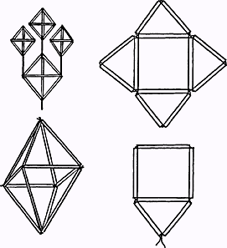
Рис. 16. Изготовление “паука”.
Такие конструкции собираются из отдельных пространственных ромбических элементов (рис. 16). Чтобы связать ромб, сначала нарезают 12 соломин одинаковой длины и толщины. Затем их нанизывают на нить с помощью толстой иглы. Четыре крайние соломины связывают в квадрат, у одной из сторон которого размещают две соломины так, чтобы получился треугольник. Такие треугольники выполняют на каждой стороне квадрата. Первую пару соломин треугольника перекручивают через основание к центру квадрата, вторую пару – от центра, третью – к центру, четвертую – от центра. Когда будет перекручена четвертая пара, оставшийся конец нитки связывают с другим концом. В результате должна получиться плоская фигура с квадратом в центре. Чтобы получить пространственную ромбическую фигуру, нужно поднять вверх второй и четвертый треугольники и связать их вместе, а первый и третий – отвести в противоположную сторону и тоже связать. Для того чтобы соломенные трубочки не разрезались нитью, их следует увлажнить перед сборкой ромбов. Для обеспечения жесткости конструкции в целом можно в основной несущий ромб вдеть гибкую проволоку, углы же остальных ромбов зафиксировать клеем ПВА.

Соломенная скульптура
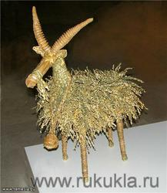Плетение из соломки объемных фигур – кукол, животных, птиц – уходит своими корнями в далекое прошлое. Такие куклы и фигурки были не только игрушками для детей, но и использовались в различных обрядах. Кукла использовалась и как оберег для детей, поскольку не имела черт лица. А согласно верованиям, в таком случае она считалась предметом неодушевленным и в нее не могли вселиться злые духи.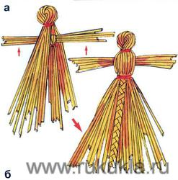
Кони, козы, птицы, куклы из соломки – это тоже божества и защитники: конь – герой многих поверий и сказок, он всегда сопровождал мужчину и был ему и другом, и советчиком, и защитником; коза – символ урожая и плодовитости; кукла – Мать-прародительница, защитница женщин; птицы – души предков, охраняющие и помогающие ныне живущим на Земле. На протяжении всей истории своего существования человек не мог обойтись без надежды на помощь и поддержку, непонятых им до конца, сверхъестественных сил. Он наделял их образами, которые сопровождали его всю жизни. Фигурки из соломы, которые изображали петуха, голубя, козу, ставили на рождественский стол. Соломенных птиц подвешивали над столом. Фигурки дарили молодым на свадьбе, друг другу в соответствующие праздники, большие изображения Масленицы, Марены делали во время массовых обрядов, принося в жертву через сожжение или потопление. Соломенные жаворонки были первыми предвестниками весны – с ними вместе люди звали ее.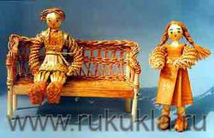
Стародавние обычаи изготовления из соломки ритуальных животных, кукол пришли в нашу жизнь, стали темой для творчества многих современных мастеров и художников.
Из соломки можно изготавливать различные декоративные скульптуры и игрушки благодаря ее свойству гнуться и сохранять заданную форму.
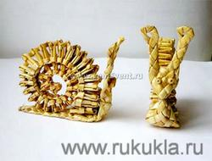Работа над соломенной скульптурой всегда начинается с изготовления основы фигуры – каркаса. Он делается из пучков соломки или проволоки, образуя форму животного или человека. Затем каркас оплетается соломкой. Поделки изготовляют из распаренной соломы. В тех местах, где это необходимо, следует сделать перевязки, которые должны быть очень тугими, тогда изделие будет более красивым, поскольку связанная соломка сокращается в объеме, а соломка, отходящая от перевязки, становится похожей на веер, который можно красиво распушить. Перевязанная влажная соломка при высыхании хорошо сохраняет форму, даже если перевязку затем убрать. Это свойство можно использовать при изготовлении рук и ног кукол, а также некоторых элементов одежды. Еще один вариант украшения изделия – перевязать его цветными нитками, при этом лучше всего подойдет красный цвет. Для этих же целей используют тесьму или окрашенную соломку.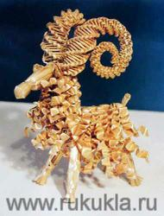
Изготовление кукол начинают именно с выполнения каркаса, уже затем соломенные фигурки можно разнообразить: придать им какие-нибудь черты характера или нарядить в плетеные одежды. Собственная фантазия подскажет вам, как можно украсить куклу, используя различные плетеные элементы для одежды, головных уборов. Не забудьте и о главном – пропорциональных соотношениях частей фигурок, иначе скульптура будет незаконченной, а порой даже нелепой.
Величина куклы будет зависеть от длины соломки, которая будет использоваться для ее изготовления. Обычно из одного пучка соломки получается кукла высотой 15–20 см. Соломку необходимо выбирать тонкую или средней толщины, но обязательно без коленцев. Помните и о том, что соломенный стебель имеет по своей длине разную окраску, поэтому старайтесь, чтобы на «лицевой», видной стороне оказалась только красивая, равномерно окрашенная соломка.

Соломенные куклы
Существует несколько наиболее простых, традиционных для народного творчества, конструкций кукол.

Женские фигурки
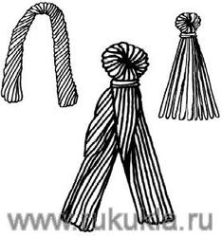Кукла Маша - слева
Возьмите пучок из 50–70 соломин и согните его по центру. Концы перекрутите внизу вполоборота так, чтобы они поменялись местами, а в середине жгута образовалась петля. Пучок чуть ниже петли перевяжите туго нитками, концы сожмите рукой и подстригите ножницами, чтобы они стали ровными. Получится фигурка, напоминающая очертание женщины в сарафане (рис. 26).
Рис. 26. Кукла Маша
Кукла Оля - справа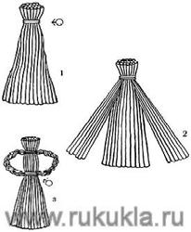
Перевяжите сверху пучок соломы на 5-ю часть длины, чтобы получить голову куклы. Можно также взять длинный пучок, сложить его пополам и перевязать, отделив голову. Затем из пучка отделите с обеих сторон по 15 соломин, сплетите из них косички, которые затем выгните полукругом. Перевяжите пучок соломы вместе с заправленными косичками на талии – и кукла готова. Снизу концы соломин также подровняйте (рис. 27).
Рис. 27 справа. Кукла Оля
На голову кукле можно завязать косынку, а на талию – фартук из ткани.
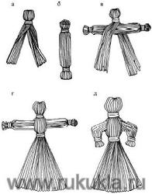Кукла Лена - слева
Сначала надо сделать «закрытую голову». Возьмите пучок соломы немного подлиннее, чем для изготовления предыдущих кукол. Перевяжите туго верхушку пучка, разделите оставшуюся часть пополам и поднимите вверх, оставив внутри перевязанную верхушку, «спрячьте» ее. Затем крепко сожмите отогнутый пучок руками и снова перевяжите его примерно на уровне окончания «спрятанной» верхушки (рис. 28, а). Теперь переверните пучок на 180°.
Рис. 28. Кукла Лена
Возьмите небольшой пучок соломы и перевяжите его с обоих концов. Получатся руки (рис. 28, б).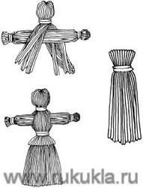
Вставьте их в пучок-туловище, разделенный на две части. Часть, которая приходится на грудь куклы, перегните (рис. 28, в). Соедините соломку-туловище, перевязав его на линии талии (рис. 28, г) подровняйте концы. Согните руки куклы и зафиксируйте их в таком положении, связав с туловищем, пока не высохнет соломка (рис. 28, д).
Получившиеся куклы будут небольшого размера, поскольку изготовляют их из цельного пучка соломки. Чтобы кукла была побольше, необходимо сделать ее из нескольких частей, соединенных между собой. Чаще всего это туловище и юбка.
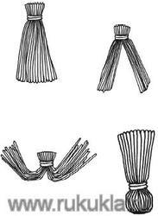Юбку можно сделать из отдельного пучка соломы, который перевязывают в верхней части. Пучок-юбку вставляют в пучок-туловище и крепко перевязывают по линии талии, которую укладывают поверх юбки (рис. 29).
Рис. 29 чуть выше справа. Раздельное изготовление туловища и юбки
Юбку куклы можно закрепить также поверх туловища, чтобы получилось подобие препоясанного платья. Для этого место соединения юбки и туловища скрывают перевязкой из соломки или ленточкой. Низ юбки можно также оформить плетеной ленточкой. Если сшить ее в кольцо, она закрепит форму юбки – соломка не будет расходиться в разные стороны.
Рис. 30 - слева. Изготовление головы
Юбку можно сделать и по-другому: сшить стебли соломы (лучше на машинке) в форме веера, обернуть вокруг талии и связать с туловищем.

Мужские фигурки
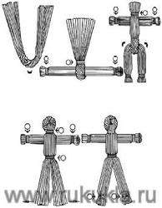Возьмите пучок соломы, перевяжите его верхушку, отступите примерно на 1 см вниз и снова перевяжите пучок. Отдельно сделайте руки: возьмите пучок соломки, равный по длине вашей фигурке, перевяжите его концы – получились руки. Разделите основной пучок на две части и вставьте руки так, чтобы обе выступающие руки были одинаковой длины. Придвиньте руки вверх к жгуту, отделяющему голову, и перевяжите, чтобы получилась талия. Далее разделите оставшуюся часть пучка пополам – это будут ноги. Перевяжите концы ног (рис. 31).
Рис. 31 слева. Каркас мужской фигурки
Ноги мальчику можно сделать таким же способом, как и юбку кукле – из разных пучков соломы, вставленных в туловище и перевязанных веревкой или лентой (рис. 32).
Рис. 32 слева. Каркас мужской фигурки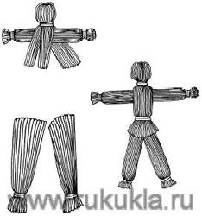
Часто для создания рук и ног куклы используют обыкновенную витую плетенку. Ее можно расширить либо заузить, придать необходимую форму уже в самом процессе плетения. Правда, это потребует определенных навыков, внимательности и аккуратности, но красота сделанной вами фигурки будет того стоить.
При желании кукле можно сделать прическу. Для этого возьмите пучок льняных или синтетических ниток, сложите его пополам, середину свяжите ниткой того же цвета. Приложите сложенный пучок к голове куклы, которой вы хотите сделать прическу. Отступите на такое расстояние, чтобы «волосы» можно было надеть на голову, а остальную часть заплетите в косу. Приклейте косу на голову кукле. Косу можно сделать и из соломки, которую пришивают к голове по линии пробора, а затем заплетают в косу.
Косу можно сделать и одновременно с головой. Для этого свяжите пучок соломы, разделите его на три части. Основная часть пучка будет в дальнейшем туловищем, а из двух других сделайте голову и прическу: отогните их вверх и перевяжите. Затем отогните волосы вниз и уложите по форме головы, отведите назад, перевяжите и заплетите косу (рис. 33).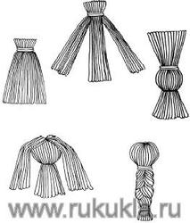
Рис. 33 справа. Как одеть соломенную куклу
На голову куклы можно надеть венок, косынку, ленту, шляпку. Можно украсить куклу, сшив из ткани жилетку или фартук. Можно сплести красивый пояс из соломки или цветных ниток либо просто вплести в соломинки яркие нитки.
Обувь можно сделать, перевязав внизу пучок ноги еще раз выше первой перевязки и согнуть его по этой линии. Ступню можно оформить в виде лаптя либо сапога, для этого надо лишь проявить немного изобретательности.
Лицо кукле можно сделать, вышив глаза и рот цветными нитками либо просто наклеить их.

